Проблемы с разработкой проектно-сметной документации на выполнение капитального ремонта общего имущества в многоквартирных домах в 2018 году
Проблема качества и своевременности подготовки и утверждения краткосрочных муниципальных планов реализации региональной программы по проведению капитального ремонта общего имущества многоквартирных домов органами местного самоуправления Еврейской автономной области не теряет актуальности. Наличие некорректной информации о многоквартирных домах (далее – МКД), включенных в краткосрочные муниципальные планы, влечет за собой необходимость многочисленных корректировок областного краткосрочного плана и создает угрозу срыва сроков выполнения капитального ремонта.
В связи с тем, что в краткосрочный план реализации региональной программы по проведению капитального ремонта общего имущества многоквартирных домов, расположенных на территории Еврейской автономной области, на 2017-2019 годы постановлением правительства Еврейской автономной области от 16.11.2017 № 463-пп внесены изменения по МКД на 2018 год лишь в ноябре истекшего года, извещения о проведении электронных аукционов на выполнение работ и (или) оказание услуг по оценке технического состояния и разработке проектной документации на проведение капитального ремонта общего имущества в МКД (план на 2018 год) № 1-ПСД/2018 (7 МКД) и № 2-ПСД/2018 (5 МКД) были размещены в конце ноября 2017 года с установленными датами проведения аукционов 18.12.2017 и 25.12.2017 соответственно.
Указанные электронные аукционы признаны несостоявшимися в связи с отсутствием заявок на участие в электронном аукционе.
Согласно Положению о привлечении специализированной некоммерческой организацией, осуществляющей деятельность, направленную на обеспечение проведения капитального ремонта общего имущества в многоквартирных домах, подрядных организаций для оказания услуг и (или) выполнения работ по капитальному ремонту общего имущества в многоквартирном доме, утвержденному Постановлением Правительства Российской Федерации от 01.07.2016 № 615, некоммерческая организация – фонд «Региональный оператор по проведению капитального ремонта многоквартирных домов Еврейской автономной области» (далее – НКО «РОКР») 22.02.2018 объявила о проведении новых электронных аукционов № 3-ПСД/2018 (7 МКД) и № 4-ПСД/2018 (6 МКД) с установлением даты проведения аукционов 19.03.2018.
Информирую о результатах проведенных 19.03.2018 электронных аукционов:
1) № 3-ПСД/2018: НКО «РОКР» заключен договор на выполнение работ по оценке технического состояния и разработке проектно-сметной документации на проведение капитального ремонта общего имущества в МКД на территории Еврейской автономной области от 27.03.2018 № 3-ПСД/2018 с проектной организацией ООО «Управление проектных работ» по следующим адресам:
- г. Биробиджан, ул. Горького, 16 (крыша, усиление ч/п, фасад);
- г. Биробиджан, ул. Горького, 18 (фасад);
- г. Биробиджан, ул. Пригородная, 2 (крыша, усиление ч/п, сети);
- г. Биробиджан, ул. Транспортная, 27а (фасад);
- г. Облучье, ул. 60 лет СССР, 12 (крыша, усиление ч/п);
- п. Теплоозерск, ул. Вокзальная, 3 (сети);
- с. Бирофельд, ул. Центральная, 2 (усиление ч/п);
2) № 4-ПСД/2018: электронный аукцион признан несостоявшимся в связи с отсутствием заявок на участие в электронном аукционе.
В очередной раз объявленный электронный аукцион № 5-ПСД/2018 признан несостоявшимся: на дату окончания срока подачи заявок на участие в электронном аукционе 16.04.2018 отсутствовали заявки на участие в электронном аукционе. Электронный аукцион № 5-ПСД/2018 был объявлен на выполнение работ по оценке технического состояния и разработке проектно-сметной документации на проведение капитального ремонта общего имущества в МКД по адресам:
- г. Биробиджан, пер. Ремонтный, 3 (крыша, усиление ч/п, сети);
- г. Биробиджан, ул. Бумагина, 6 (крыша, усиление ч/п, сети);
- п. Волочаевка-2, ул. Советская, 17 (крыша, усиление ч/п);
- с. Аур, ул. Комсомольская, 7 (крыша, усиление ч/п, сети);
- п. Николаевка, ул. Октябрьская, 31 (фасад);
- п. Николаевка, ул. Октябрьская, 33 (фасад).
Проведение очередного электронного аукциона на выполнение работ по оценке технического состояния и разработке проектно-сметной документации на проведение капитального ремонта общего имущества в МКД предусмотрено до 25.05.2018.
Начальник ПТО
О.И. Бунькова
23.04.2018
23.04.2018

Специалисты регионального оператора продолжают работу по информированию собственников помещений многоквартирных домов.
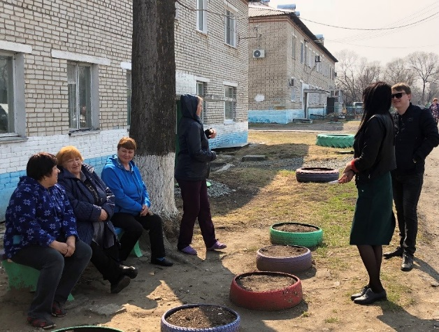
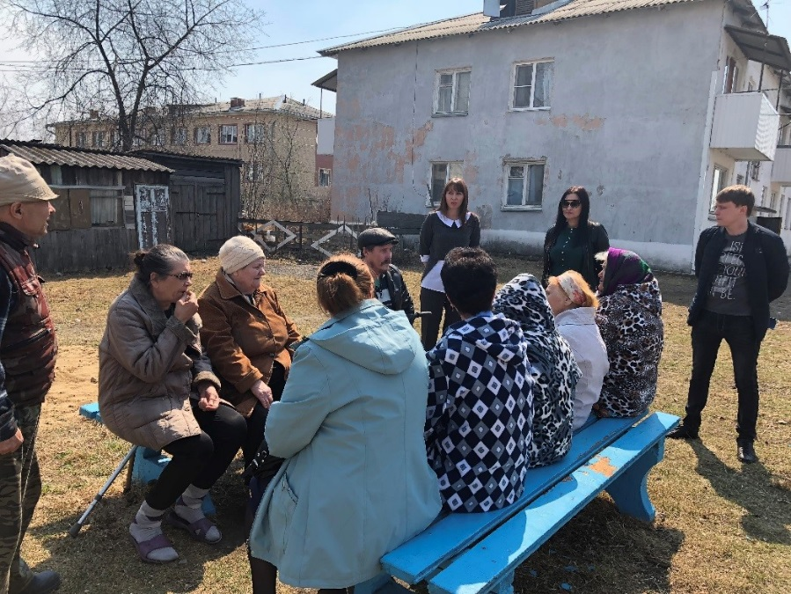
Как и прежде, встречи были организованы с целью проведения разъяснительной работы среди собственников помещений многоквартирных домов по вопросам организации и проведения капитального ремонта общего имущества в многоквартирных домах. 23 апреля 2018 года специалисты регионального оператора посетили Биробиджанский муниципальный район –Бирофельдское сельское поселение. В информационной встрече приняли участие глава администрации Бирофельдского сельского поселения и непосредственно собственники многоквартирных домов.
До сведения собственников была доведена информация об обязанности собственников уплачивать ежемесячные взносы на капитальный ремонт. На собрании обсуждались вопросы доставки квитанций на уплату взносов, способы оплаты и предоставление компенсации. Также были затронуты вопросы о мерах гражданско-правовой ответственности, применяемых к неплательщикам. На информационных досках каждого подъезда МКД — специалистами фонда были развешаны информационные листовки с информацией «НЕ ОПЛАТИЛИ ВОВРЕМЯ КАПРЕМОНТ» — это может привести к неблагоприятным последствиям. Собственники интересовались, по каким критериям определена очередность включения домов в региональную программу, и как возможно провести капитальный ремонт дома раньше запланированного срока.
По всем вопросам собственники помещений многоквартирных домов получили исчерпывающую информацию.
Юридический отдел
23.04.2018

Доставка квитанций
Уважаемые собственники помещений!
Некоммерческая организация – фонд «Региональный оператор по проведению капитального ремонта многоквартирных домов Еврейской автономной области» в мае 2018 г. проводит конкурс. По итогам — определится организация, которая будет печатать и разносить квитанции на оплату взносов за капитальный ремонт до почтового ящика.
В связи с проведением конкурса разноска квитанций будет продлена до 20-го числа. Оплата за капитальный ремонт должна быть произведена до 25 числа.
Желающие досрочно оплатить взносы за капитальный ремонт могут сделать это на основании предыдущей квитанции. Сумма платежа с 01.01.2018 является постоянной, ежемесячные начисления не меняются. Размер начислений отображается в разделе 3 квитанции.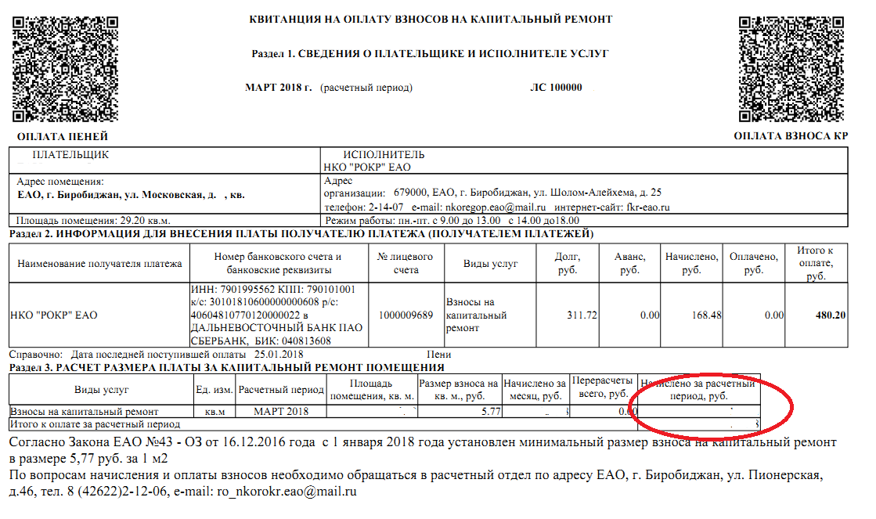
Напоминаем, что обязанность оплачивать взносы за капитальный ремонт возложена ст. 158 Жилищного кодекса РФ на каждого собственника помещения.
Узнать о суммах начисления каждый собственник может в расчетном отделе НКО «РОКР» по адресу: г. Биробиджан, ул. Пионерская, д. 46, каб. №7 и по тел. 2-12-06
Расчетный отдел
24.04.2018

Крыша приобретает новый вид
В рамках договора на выполнение работ по капитальному ремонту общего имущества в многоквартирных домах от 25.12.2017 № 21-КР/2017, заключенного некоммерческой организацией – фондом «Региональный оператор по проведению капитального ремонта многоквартирных домов Еврейской автономной области» (далее – НКО «РОКР») с ООО «СК Перспектива», завершается капитальный ремонт крыши в многоквартирном доме, расположенном по адресу: г. Биробиджан, ул. Димитрова, 8.
Многоквартирный дом № 8 по ул. Димитрова в г. Биробиджане 1972 года постройки, за такой долгий срок эксплуатации состояние крыши вызывало обеспокоенность.
Специалисты подрядной организации ООО «СК Перспектива» выполнили ремонт деревянных элементов конструкций крыши, устройство кровли из волнистых хризотилцементных листов, ограждения кровли, огнебиозащиту деревянных конструкций и др. в соответствии с рабочей документацией архитектурно-строительного решения, разработанной проектной организацией ИП Григорьевым С.Б. Фотоматериалы прилагаются.
Капитальный ремонт общего имущества внутридомовых инженерных систем в многоквартирном доме по данному адресу осуществляет подрядная организация ООО «Проект-АПМ» согласно заключенному НКО «РОКР» договору на выполнение работ по капитальному ремонту общего имущества в многоквартирных домах от 06.10.2017 № 19-КР/2017.
По состоянию на 28.04.2018 фактический объем выполненных работ составляет:
- система водоснабжения – 85%;
- система водоотведения – 80%.
Стоимость работ по капитальному ремонту общего имущества в многоквартирном доме по адресу: г. Биробиджан, ул. Димитрова, 8, составляет:
- в соответствии с договором от 06.10.2017 № 19-КР/2017 (внутридомовые инженерные системы, в том числе установка коллективных (общедомовых) приборов учета потребления ресурсов) – 7 719 759,24 руб.;
- в соответствии с договором от 25.12.2017 № 21-КР/2017 (крыша) — 3 586 630,00 руб.
Общий объем финансирования капитального ремонта составляет 11 306 389,24 руб.
Необходимо отметить, что платежная дисциплина собственников помещений в многоквартирном доме по указанному адресу на недостаточном уровне — процент собираемости взносов составляет 62: по состоянию на 01.04.2018 начислено 653 199,59 руб., собрано 406 786,04 руб.
Считаем важным обратить внимание собственников помещений в многоквартирном доме на необходимость безусловного выполнения обязательств по платежам за жилое помещение и коммунальные услуги, включая взносы на капитальный ремонт (часть 2 статьи 154 Жилищного кодекса Российской Федерации), в полном объеме и в установленные сроки.
Начальник ПТО
О.И. Бунькова
До |  | После
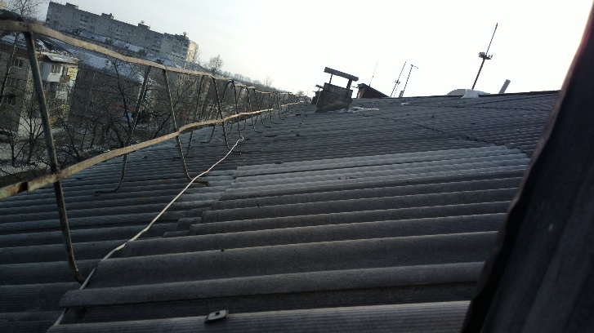 |  | 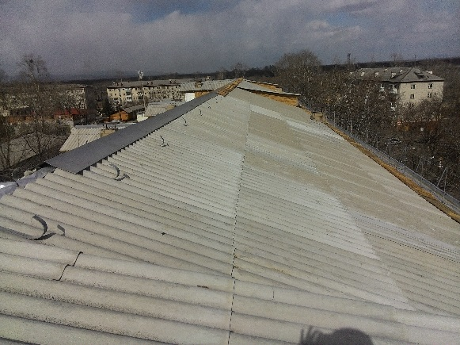
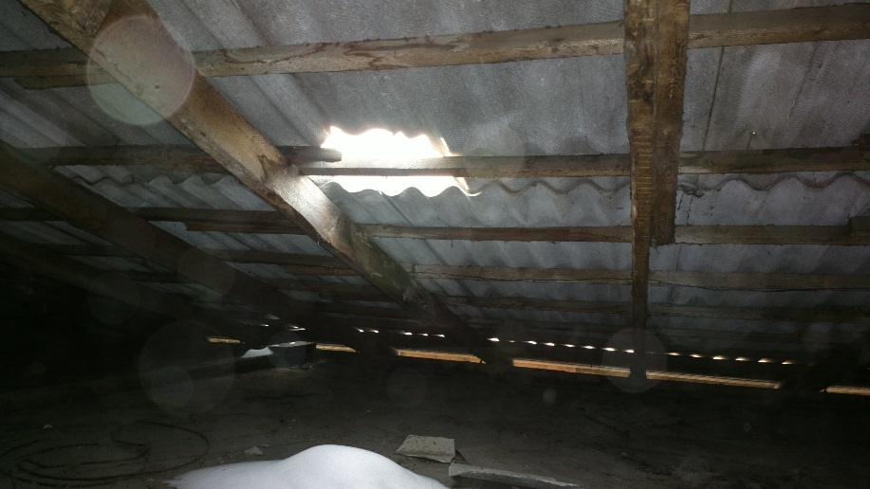 |  | 